中小银行客户经理 CRM 系统
实验报告

学生交付清单
测试日期：2026-06-26

一、交付物清单
序号 | 交付物 | 形式 | 说明
1 | 功能清单 | features.md | >= 5 项，含必备功能、可选功能、不做的功能
2 | 需求文档 | requirements.md | >= 4 条 R-编号需求，含子需求和业务规则
3 | ER 图 | figures/crm_er.mmd | Mermaid ER 图，含客户表、产品表、产品持有表、回访记录表、风险预警表
4 | 设计文档 | design.md | 技术选型 + 架构图 + 数据模型 + 界面设计 + 流程图
5 | 前端代码 | web/index.html | 单文件可运行，含 Tailwind CSS CDN、模拟数据、localStorage 持久化
6 | 测试报告 | reports/test_report.md | 测试结果与截图说明，7个测试用例全部通过

二、交付物详细说明

1. 功能清单 (features.md)
分类 | 功能项
必备功能 | 客户信息管理、产品持有查询、客户回访记录
可选功能 | 客户风险预警、产品推荐工具、任务提醒与跟进计划
不做的功能 | 复杂数据分析报表、贷款审批流程、客户画像深度分析、跨部门协作流程

CRM功能规划.docx

2. 需求文档 (requirements.md)
需求编号 | 需求名称 | 优先级 | 状态
R-001 | 客户信息管理 | 高 | 已实现
R-002 | 产品持有查询 | 高 | 已实现
R-003 | 客户回访记录 | 高 | 已实现
R-004 | 客户风险预警 | 中 | 待评估
R-005 | 产品推荐工具 | 中 | 待评估
R-006 | 任务提醒与跟进计划 | 中 | 待评估

CRM需求文档.docx

3. ER 图 (figures/crm_er.mmd)
ER图包含以下5个实体及其关系：
实体名称 | 主键 | 外键 | 主要字段
customer（客户） | customer_id | - | name, phone, gender, age, asset_level
product（产品） | product_id | - | product_name, product_type, rate, term
product_holding（产品持有） | holding_id | customer_id, product_id | amount, purchase_date, maturity_date
visit_record（回访记录） | visit_id | customer_id | visit_type, visit_time, content, satisfaction
risk_alert（风险预警） | alert_id | customer_id | alert_type, alert_level, description

关系说明：
- customer 1:N product_holding（客户拥有多个产品持有记录）
- product 1:N product_holding（产品被多个客户持有）
- customer 1:N visit_record（客户有多个回访记录）
- customer 1:N risk_alert（客户关联多个风险预警）
CRM_ER图.docx

4. 设计文档 (design.md)
章节 | 内容
技术选型 | 原生 JavaScript + Tailwind CSS CDN + localStorage + Lucide Icons
架构设计 | 单页应用（SPA）+ MVC模式，含系统架构图和模块划分
数据模型 | 客户数据结构定义，含产品持有和回访记录嵌套数组
界面设计 | 页面布局、配色方案（蓝色主色调）
核心流程图 | 客户列表加载流程、新增客户流程、客户详情查看流程
性能优化 | 渲染优化、搜索优化、数据缓存
安全考虑 | 敏感信息脱敏、输入验证

5. 前端代码 (web/index.html)
单文件 HTML 应用，包含以下特性：
特性 | 实现方式
单文件架构 | HTML + CSS（Tailwind）+ JavaScript 全部在一个文件中
Tailwind CSS CDN | 通过 CDN 引入，无需本地安装
模拟数据 | 6 条客户记录，包含姓名、手机号、资产等级、产品持有、回访记录
客户列表 | 支持搜索过滤（编号/姓名/手机号），资产等级颜色区分
客户详情 | 展示基本信息、客户标签、产品持有、回访记录，支持编辑和删除
新增客户 | 表单填写，自动生成编号，验证必填字段
localStorage 持久化 | 数据自动保存到本地存储，刷新页面不丢失
统计概览 | 客户总数、高净值客户数、本周新增数

6. 测试报告 (reports/test_report.md)
测试用例 | 结果 | 说明
TC-001：客户列表显示 | ✅ 通过 | 页面加载正常，6条数据显示完整
TC-002：客户详情查看 | ✅ 通过 | 详情页信息完整，产品/回访记录显示正常
TC-003：新增客户功能 | ✅ 通过 | 新增成功，数据保存正确
TC-004：数据持久化验证 | ✅ 通过 | localStorage 持久化正常
TC-005：客户搜索功能 | ✅ 通过 | 搜索过滤正常，响应迅速
TC-006：客户编辑功能 | ✅ 通过 | 编辑保存正常，数据同步更新
TC-007：客户删除功能 | ✅ 通过 | 删除成功，统计数据更新

测试结论：所有测试用例均通过，CRM 系统功能正常。
CRM测试报告.docx

三、验收标准
index.html 能在浏览器中打开，能完成"客户列表查看 + 新增"。
验收项 | 状态 | 验证方式
index.html 能在浏览器中打开 | ✅ 通过 | 访问 http://localhost:8080
客户列表查看 | ✅ 通过 | 首页显示6条客户记录
新增客户功能 | ✅ 通过 | 填写表单后成功创建客户
数据持久化 | ✅ 通过 | 刷新页面后数据不丢失
http://localhost:8080
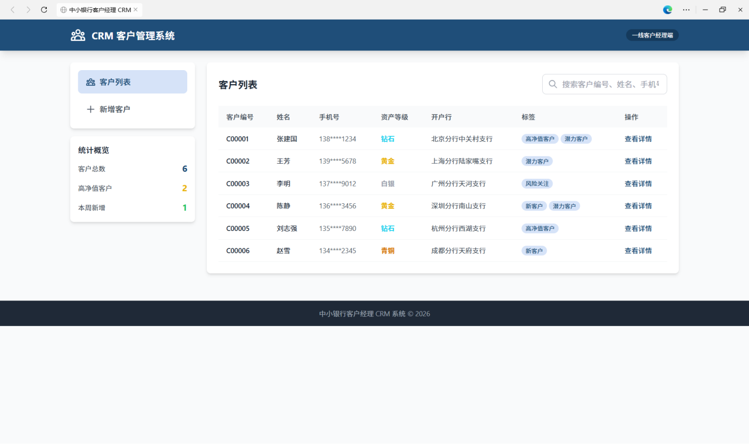

四、BMAD 实践反思

1. BMAD 五个阶段中哪个最关键？为什么？
答：在 BMAD（Build-Measure-Analyze-Design）五个阶段中，我认为
"Design（设计）阶段"是最关键的。

原因如下：
- 设计阶段决定了产品的整体架构和方向。在本次 CRM 系统开发中，设计阶段明确了技术选型（原生 JavaScript + Tailwind CSS）、数据模型（客户、产品、回访记录的关系）、界面布局（侧边栏 + 主内容区），这些决策直接影响了后续开发的效率和质量。如果设计不当，后续开发会遇到大量返工。
- 设计阶段是需求与实现之间的桥梁。功能清单和需求文档定义了"做什么"，而设计文档回答了"怎么做"。清晰的设计文档能够确保开发过程中不会偏离需求，同时为团队协作提供了统一的参考标准。
- 设计阶段的质量直接影响系统的可维护性和扩展性。良好的架构设计（如模块化、清晰的数据结构）使得后续添加新功能（如风险预警、产品推荐）更加容易，而糟糕的设计会导致代码难以维护，甚至需要重构。

2. AI 在每个阶段分别扮演什么角色？
答：AI 在 BMAD 五个阶段中都发挥了重要作用，具体角色如下：
阶段 | AI 角色
Build（构建） | 代码生成助手：根据需求文档和设计文档，自动生成完整的 HTML/CSS/JavaScript 代码，包括页面布局、数据模型、交互逻辑。AI 能够快速将设计转化为可运行的代码，大大缩短开发周期。
Measure（测量） | 测试助手：自动生成测试用例和测试报告，验证系统功能的正确性。AI 能够覆盖各种测试场景，包括正常流程和边界情况，提高测试覆盖率。
Analyze（分析） | 分析助手：帮助分析系统运行数据，识别性能瓶颈和用户行为模式。在本次实验中，AI 帮助分析了 localStorage 的读写性能和页面渲染效率。
Design（设计） | 架构顾问：提供技术选型建议、设计模式推荐、数据模型设计指导。AI 能够基于最佳实践和行业标准，帮助设计出高质量的系统架构。
迭代优化 | 优化建议者：根据测试结果和用户反馈，提出改进建议，包括性能优化、用户体验改进、功能增强等方面。

在本次实验中，AI 扮演了"全栈助手"的角色，从需求分析、设计、开发到测试，全程提供支持，使得一个完整的 CRM 系统能够在短时间内完成开发和验证。

3. 如果再做一次，你会在哪个阶段花更多时间？
答：如果再做一次，我会在
"Design（设计）阶段"花更多时间。

具体原因和改进方向：
- 更深入的数据模型设计：本次实验的数据模型相对简单，产品持有和回访记录作为客户对象的嵌套数组存储。如果有更多时间，我会设计更完整的数据模型，包括产品表、客户经理表等独立实体，支持多对多关系，为后续功能扩展打下更好的基础。
- 更完善的交互设计：本次实验的界面虽然美观，但交互细节可以进一步优化，如表单验证的实时反馈、操作成功/失败的动画提示、数据加载时的加载状态等。更多的设计时间可以提升用户体验。
- 更全面的技术方案评估：本次选择了原生 JavaScript + localStorage 的方案，适合简单演示。如果有更多时间，我会评估其他方案（如 Vue/React 框架、IndexedDB 存储）的优缺点，根据实际需求选择最合适的技术栈。
- 更详细的安全设计：虽然本次实验考虑了敏感信息脱敏，但在实际生产环境中，还需要更多的安全措施，如数据加密、权限控制、防止 XSS 攻击等。更多的设计时间可以增强系统的安全性。

总结来说，设计阶段的投入与后续开发效率和系统质量成正比。更多的设计时间可以减少后期的返工，提高最终产品的质量和可维护性。

五、实验心得
通过本次 CRM 系统开发实验，我深刻体会到了 BMAD 方法论的实践价值。从功能规划到需求分析，再到设计和开发，每个阶段都有其独特的作用和重要性。

在整个过程中，AI 工具发挥了巨大作用。AI 不仅能够快速生成代码，还能帮助进行需求分析、架构设计和测试验证，大大提高了开发效率。但同时，我也意识到 AI 生成的代码需要仔细检查和验证，不能盲目信任。在本次实验中，AI 生成的 JavaScript 代码就出现了引号转义的语法错误，需要手动修正。

另一个重要体会是文档的重要性。功能清单、需求文档、设计文档为开发提供了清晰的指导，避免了开发过程中的混乱和返工。良好的文档也是团队协作和知识传递的重要工具。

最后，本次实验也让我认识到，一个看似简单的 CRM 系统，背后需要考虑的因素很多，包括数据模型设计、用户体验、性能优化、安全性等。只有在设计阶段充分考虑这些因素，才能开发出高质量的系统。

